Tisztelt Szülők!

Amint arról már értesülhettek, iskolánk EU támogatást nyert az Erasmus + program keretében a
Hooked on Books című projekt megvalósítására.
Programunk első szakaszának zárásához érkezett.
A legfontosabb, mindenkit érintő feladat ebben az időszakban az volt, hogy
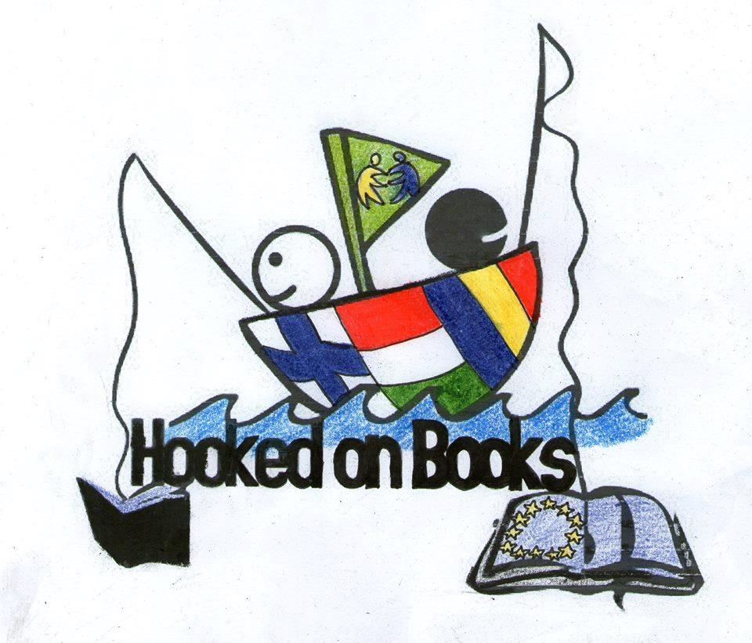
felmérést készítsünk tanulóink olvasási szokásairól.

Mi ezt kiegészítettük egy rövid, 6 kérdésből álló tanári/szülői kérdéssorral, amely
iskolánk honlapján a tanulói kérdőív után található linken érhető el február végéig.
www.PSEG.hu
Hooked on books szülői / tanári kérdések
http://goo.gl/forms/5gjsjgUhjS

Kérjük, támogassák a program sikerét azzal, hogy választ adnak a
kérdésekre.
Köszönettel:
az Erasmus + team tagjai
